广东省深圳市红岭教育集团2023-2024学年八年级上学期期中数学试题
学校:___________姓名：___________班级：___________考号：___________

一、单选题
1．下列各数中，是无理数的是（ ）
A． B．0 C．π D．2
2．在平面直角坐标系中，点关于轴对称的点的坐标是（ ）
A． B． C． D．
3．若有意义，则的值可以是（ ）
A． B． C． D．
4．如图，两个较大正方形的面积分别为225、289，且中间夹的三角形是直角三角形，则字母A所代表的正方形的面积为（ ）
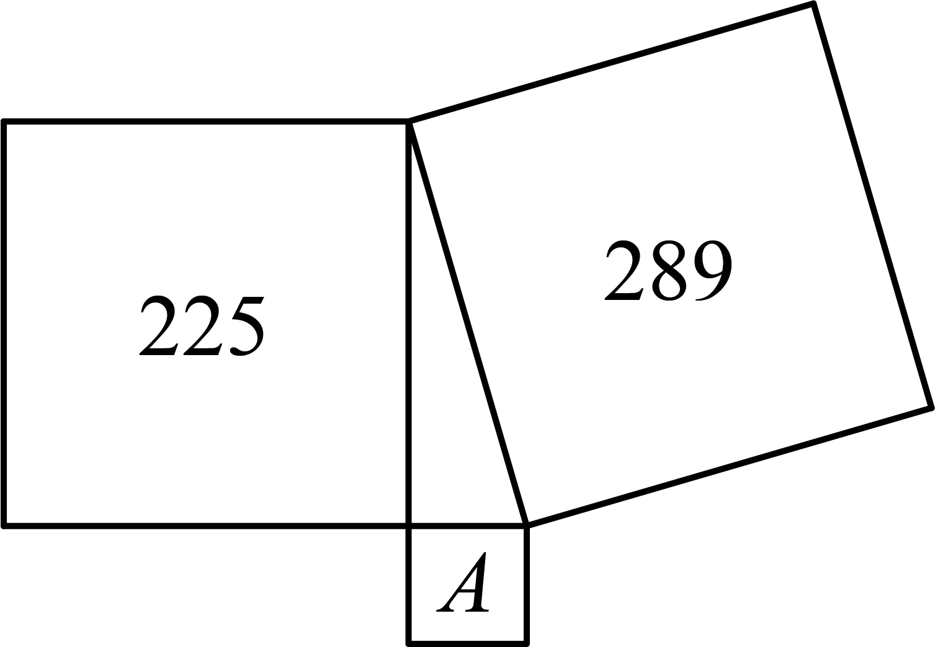
A．4 B．8 C．16 D．64
5．下列各式计算正确的是（ ）
A． B．
C． D．
6．实数在（ ）
A．3和4之间 B．4和5之间 C．5和6之间 D．6和7之间
7．在中，，，的对边分别是a，b，c.下列条件中，不能判定是直角三角形的是（ ）
A． B． C． D．
8．若一次函数的图象不经过第二象限，则k的值可以是（ ）
A．4 B．0 C． D．
9．甲、乙两人在笔直的人行道上同起点、同终点、同方向匀速步行1800 米，先到终点的人原地休息．已知甲先出发3分钟，在整个步行过程中，甲、乙两人间的距离（米）与甲 出发后步行的时间（分）之间的关系如图所示，下列结论有误的是（ ）
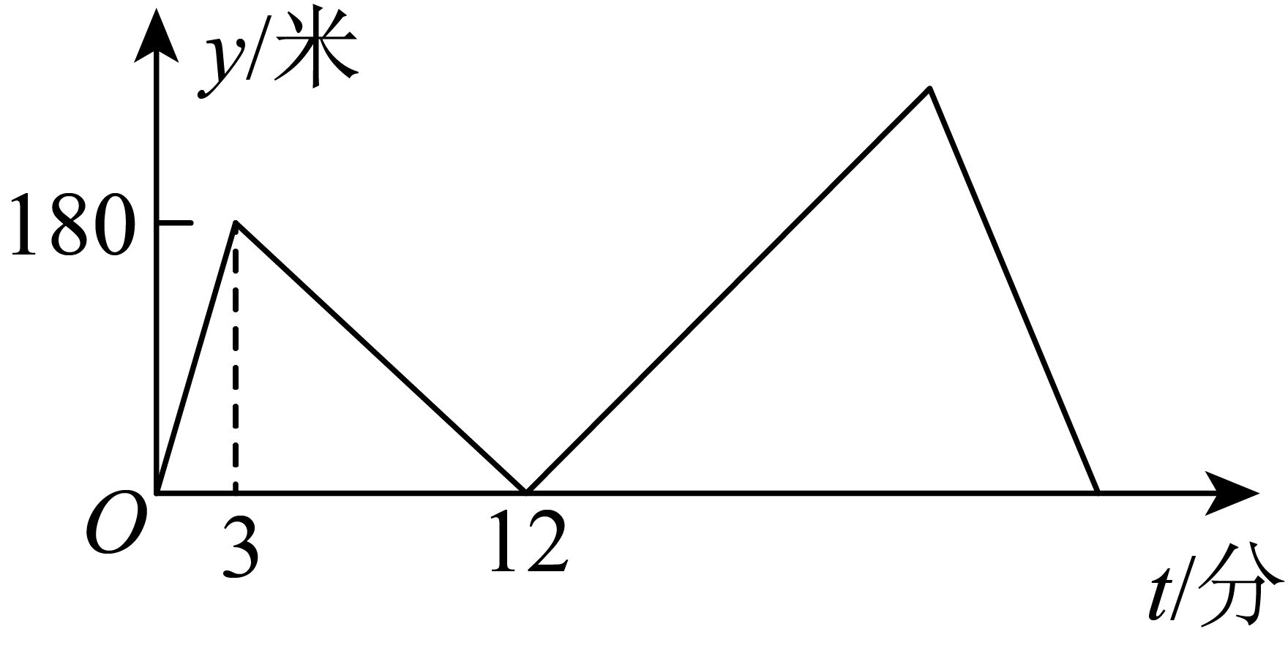
A．乙用9分钟追上甲 B．甲步行的速度为60米/分
C．乙走完全程用了分钟 D．乙到达终点时，甲离终点还有450米
10．如图，在中，，，是斜边上上两点（不与点、重合），且，在外作，连接，下列结论：①；②；③；④，，则，其中正确的个数是（ ）
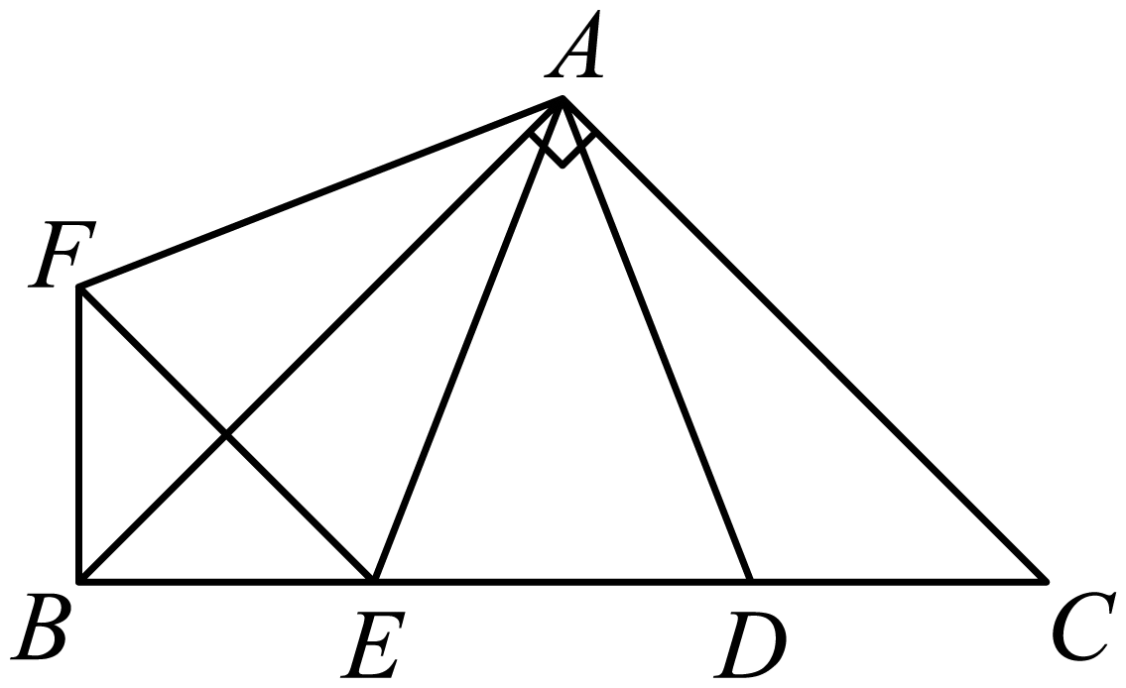
A．1 B．2 C．3 D．4

二、填空题
11．的平方根是___________．
12．点到原点的距离是___________．
13．在平面直角坐标系中，若将一次函数的图像向下平移n（n >0）个单位长度后恰好经过点，则n 的值为_____．
14．如图，数轴上点A、B对应的数分别是1，2，过点B作，以点B为圆心，长为半径作圆弧，交于点C，以原点A为圆心，长为半径画弧，交数轴于点M，当点M在点B的右侧时，点M对应的数是______．
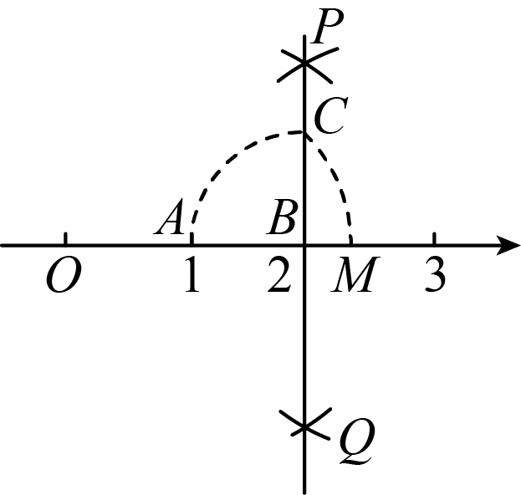
15．如图,在直角坐标系中,设动点M自处向上运动1个单位至然后向左运动2个单位至处，再向下运动3个单位至处，再向右运动4个单位至处，再向上运动5个单位至处，……，如此继续运动下去,设……，则_________.
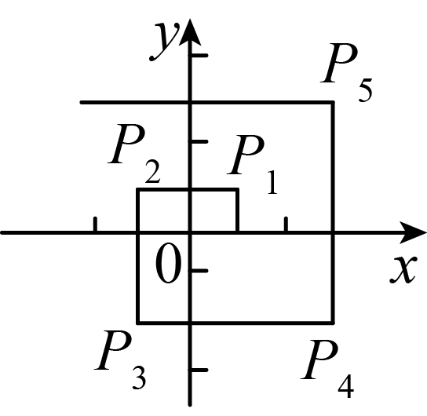

三、解答题
16．计算：
(1)；
(2)；
(3)
(4)
17．已知实数的一个平方根是，的立方根是．
(1)求、的值．
(2)求的算术平方根．
18．如图，在直角坐标平面内，已知点A的坐标，点A关于y轴对称的点为点C．
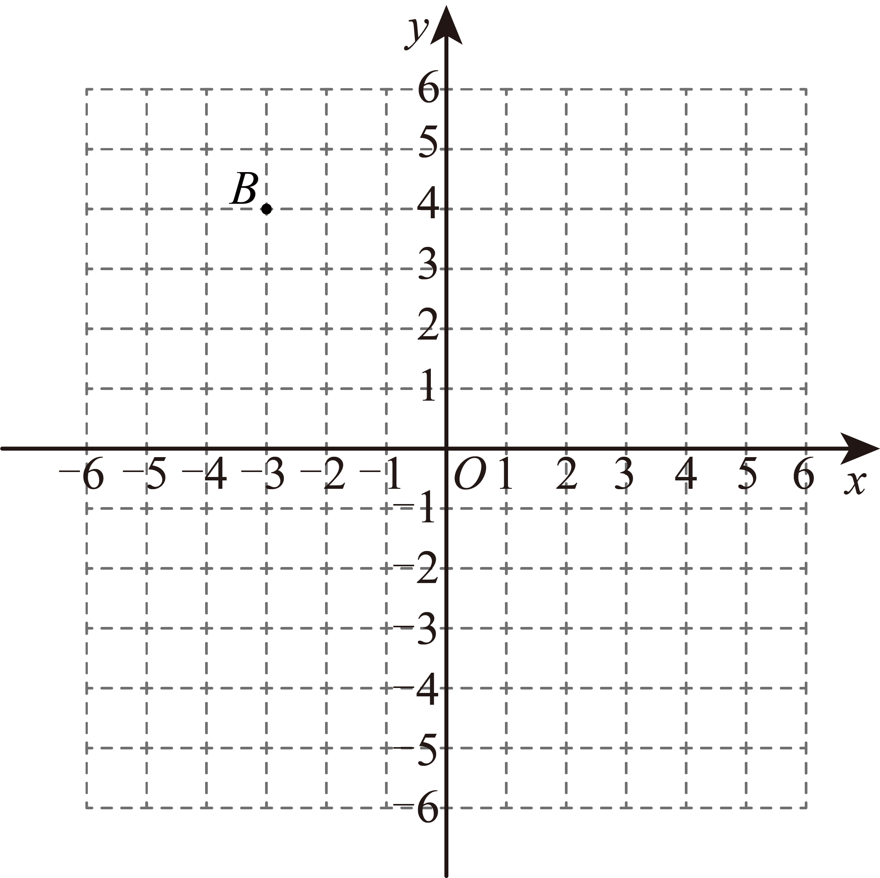
(1)请在网格图中标出点A和点C．
(2)的面积是 ；
(3)在y轴上找一点D，使，请直接写出点D的坐标 ．
19．一次函数的图象经过点和两点．
(1)求出该一次函数的表达式；
(2)判断点是否在这个函数的图象上？
(3)求出该函数图象与坐标轴围成的三角形面积．
20．如图，△ACB和△ECD都是等腰直角三角形，∠ACB=∠ECD=90°，D为AB边上一点．
（1）求证：△ACE≌△BCD；
（2）若CB=,AD=2，求DE的长．
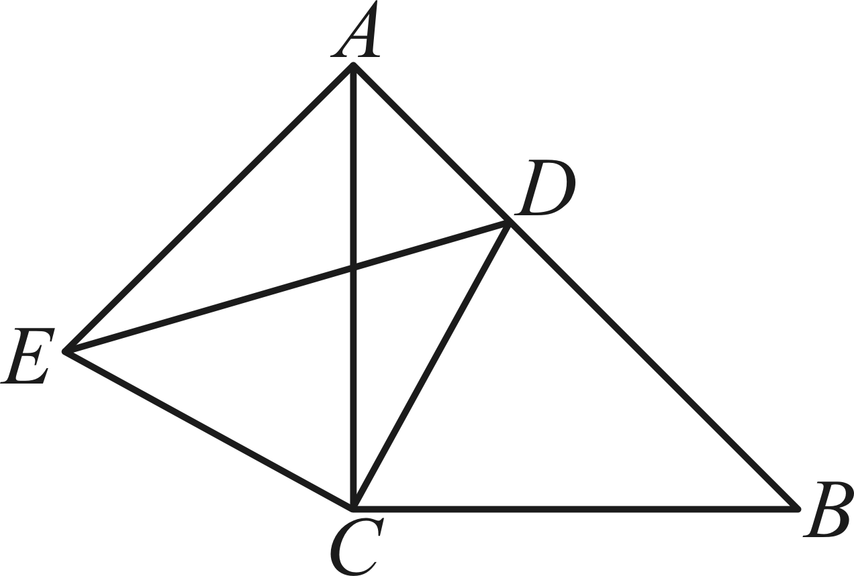
21．甲乙两地分别对本地各40万人接种某种疫苗，甲地在前期完成5万人接种后，甲、乙两地同时以相同速度接种，甲地经过a天后接种人数达到25万人，由于情况变化，接种速度放缓，结果100天完成接种任务，乙地80天完成接种任务，在某段时间内，甲、乙两地的接种人数y（万人）与各自接种时间x（天）之间的关系如图所示.
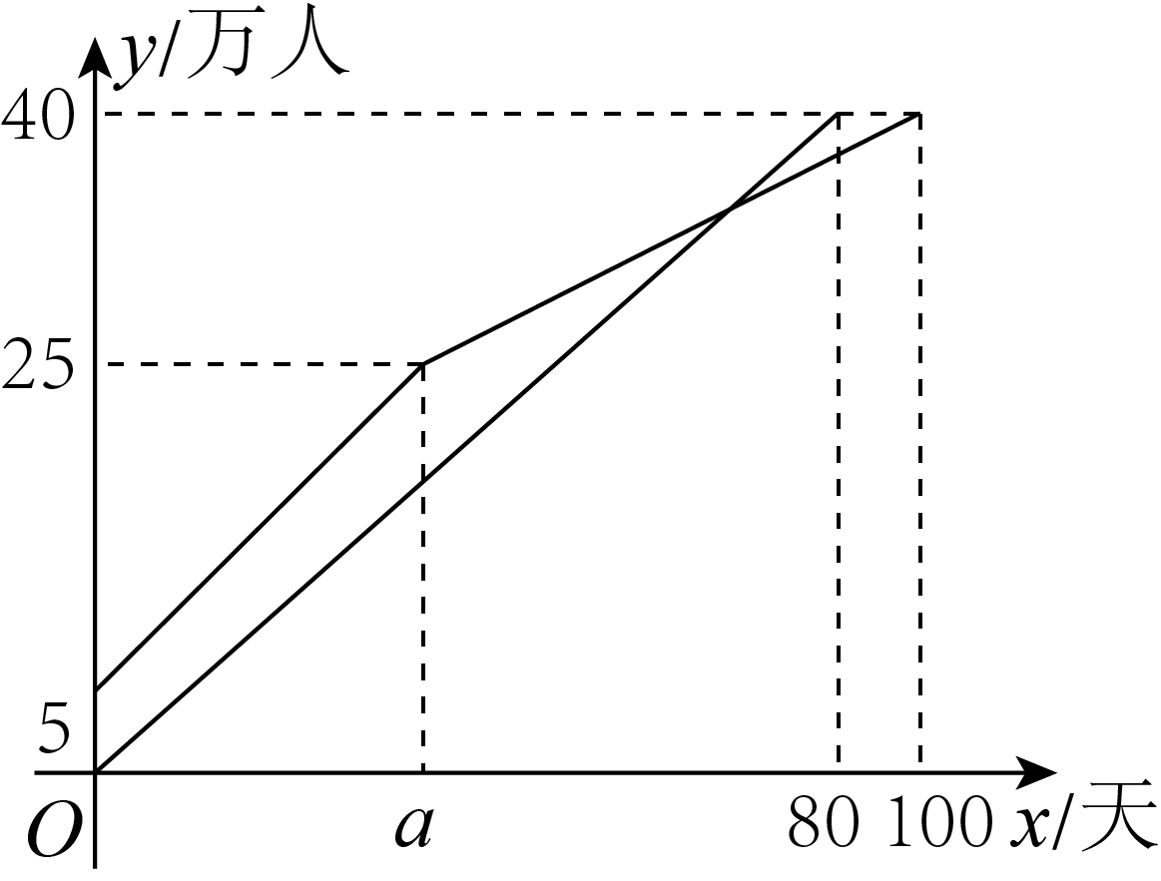
(1)乙地每天接种_________万人，
(2)当甲地接种速度放缓后，求y关于x的函数表达式；
(3)当乙地完成接种任务时，求甲地未接种疫苗的人数.
22．如图，一次函数的图象与轴交于点，与轴交于点，且．
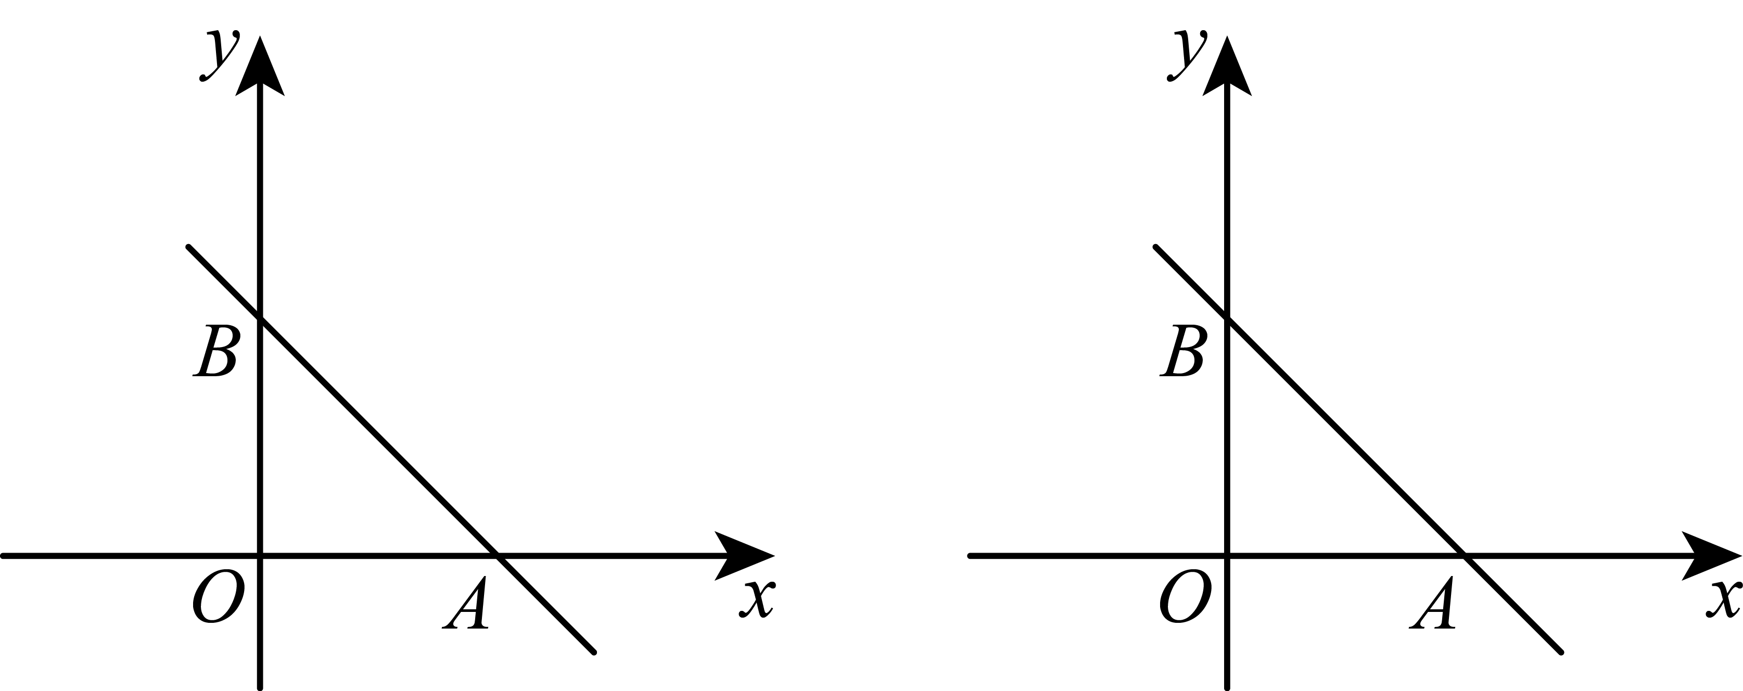
(1)点的坐标为___________；点的表达式为___________；
(2)在轴上有一点，在轴上是否存在点，使是等腰三角形？若存在，求出所有符合条件的点的坐标；若不存在，请说明理由：
(3)若轴上的动点在点的右侧，以为直角顶点，为腰在第一象限内作等腰直角，连接并延长，交轴于点，当运动时，点的位置是否发生变化？若不变，请求出点的坐标；若变化，请说明理由．

《广东省深圳市红岭教育集团2023-2024学年八年级上学期期中数学试题》参考答案
题号 | 1 | 2 | 3 | 4 | 5 | 6 | 7 | 8 | 9 | 10
答案 | C | A | D | D | C | D | A | B | D | B

1．C
【分析】根据无理数是无限不循环小数解答即可．
【详解】解：A．是整数，属于有理数，故本选项不符合题意；
B．0是整数，属于有理数，故本选项不符合题意；
C．是无理数，故本选项符合题意；
D．2是整数，属于有理数，故本选项不符合题意．
故选：C．
【点睛】本题考查的是无理数的识别，掌握无理数的定义是关键．
2．A
【分析】本题考查了关于轴对称的点的坐标特征．关于x轴对称的点的坐标特征，横坐标不变，纵坐标互为相反数．
根据关于轴对称的点的坐标特征作答即可．
【详解】∵点关于轴对称，
∴横坐标不变，为，纵坐标变为相反数，为．
∴对称点的坐标为．
故选：A．
3．D
【分析】根据二次根式有意义的条件即可求解．
【详解】解：∵有意义，
∴，
解得：，则的值可以是
故选：D．
【点睛】本题考查了二次根式有意义的条件，熟练掌握二次根式有意义的条件是解题的关键．
4．D
【分析】本题考查了勾股定理的应用，解题的关键是熟练掌握勾股定理，直角三角形中，两直角边的平方和等于斜边的平方．根据面积求得两个较大正方形的边长，再根据勾股定理求出字母A所代表的正方形边长即可得到答案．
【详解】解：两个较大正方形的面积分别为225、289，则它们的边长分别为，，
由勾股定理可得：字母A所代表的正方形的边长为，
则字母A所代表的正方形的面积为，
故选：D．
5．C
【分析】根据二次根式的加减运算对A、B进行判断；根据二次根式的乘除法法则对C、D进行判断．
【详解】解：A、，故选项的计算错误；
B、不能合并，故选项的计算错误；
C、，故选项的计算正确；
D、，故选项的计算错误；
故选C．
【点睛】本题考查了二次根式的计算：先把各二次根式化为最简二次根式，再进行二次根式的乘除运算，然后合并同类二次根式．在二次根式的混合运算中，如能结合题目特点，灵活运用二次根式的性质，选择恰当的解题途径，往往能事半功倍．
6．D
【分析】，结合即可求解．
【详解】解：
∵
∴
∴
故选：D
【点睛】本题考查算术平方根的估值．将写成是解题关键．
7．A
【分析】根据三角形的内角和定理求得的度数可判断A、B选项；根据勾股定理的逆定理可判断C、D选项，进而可求解．
【详解】解：A、由和得，则是锐角三角形，符合题意；
B、由和得，则是直角三角形，不符合题意；
C、由设，，，则，可以判断是直角三角形，不符合题意；
D、由得，可以判断是直角三角形，不符合题意，
故选：A．
【点睛】本题考查三角形的内角和定理、勾股定理的逆定理，关键是掌握三角形内角和是．如果三角形的三边长a，b，c满足，那么这个三角形就是直角三角形．
8．B
【分析】根据一次函数的性质，求出的取值范围，即可．
【详解】解：∵一次函数的图象不经过第二象限，
∴，
∴；
∴k的值可以是0；
故选B．
【点睛】本题考查一次函数的性质，熟练掌握一次函数的性质是解题的关键．
9．D
【分析】根据题意和函数图象中的数据可以判断选项的结论是否正确，从而可以解答本题．
【详解】解：由图可得，
乙追上甲用的时间为：（分钟），故A正确，
甲步行的速度为：米/分，故B正确，
乙走完全程用的时间为：（分钟），故C正确，
乙到达终点时，甲离终点距离是：米，故D错误．
故选：D．
【点睛】本题考查实际问题的函数图象，解答本题的关键是明确题意，找出所求问题需要的条件，利用数形结合的思想解答．
10．B
【分析】在外作，可得，，由可判断，可证① ；②与不一定全等；中，，即； ，由勾股定理得，，可得：
【详解】解：，
，，，
，
在和中，
，故①正确
，
无法判断，则与是否全等无法确定，故②错误；
中，，
即；故③错误；
在中，，
又，
,即，
在中．
，
勾股定理得，，
可得等腰直角三角形的斜边上的高等于，所以
即④成立．
故正确的有①④．
故选：B．
【点睛】本题考查了全等三角形的性质与判定，勾股定理，熟练掌握全等三角形的性质与判定是解题的关键．
11．
【分析】本题考查的是平方根，准确把握平方根的定义是解题的关键．根据平方根的定义：若一个数的平方等于，则这个数是的平方根，结合平方运算的结果特征，得出正数的平方根有两个且互为相反数．
【详解】解：．
故答案为：．
12．
【分析】根据P的坐标和勾股定理求出即可．
【详解】解：点到原点的距离为：，
故答案为：．
【点睛】本题考查了勾股定理的应用，能灵活运用定理进行计算是解此题的关键．
13．10
【分析】先得出向下平移后一次函数的解析式，再将点代入求解即可得．
【详解】解：将一次函数的图象向下平移个单位长度后的函数解析式为：，
将点代入得：
解得．
故答案为：10．
【点睛】本题主要考查了一次函数图象的平移规律，掌握一次函数图象的平移规律是解题关键．
14．/
【分析】根据题意求出，根据勾股定理求出，得到的长，再根据数轴的性质解答．
【详解】解：由题意得，
由勾股定理得，
则，
点对应的数是．
故答案为：．
【点睛】本题考查的是勾股定理，解题的关键是掌握如果直角三角形的两条直角边长分别是，，斜边长为，那么．
15．50
【分析】根据题意可写出，，，的值，可发现=2，+=2，经过观察分析可将100个数分为25组，即可得到答案.
【详解】由题意得，，，，
=2，+=2，……
=2，
∴原式=2
故答案为50
【点睛】本题考查平面直角坐标系中的找规律，先写出前面几个数字，发现规律是解题的关键.
16．(1)
(2)
(3)
(4)
【分析】（1）合并同类二次根式即可；
（2）运用平方差公式计算即可；
（3）先算括号内加法，再运算二次根式的除法即可；
（4）先算完全平方，乘法，再合并解题．
【详解】（1）解：
（2）解：
；
（3）解：
；
（4）解：
．
【点睛】本题考查了二次根式的混合运算，掌握二次根式的运算法则是解题的关键．
17．(1)，
(2)
【分析】（1）根据平方根以及立方根的定义求得的值；
（2）将（1）中的值代入代数式，进而求得算术平方根，即可求解．
【详解】（1）解：实数的一个平方根是，
，
解得，
的立方根是，
，即，
解得，
，；
（2）解：，
即的算术平方根是．
【点睛】本题考查平方根、立方根、算术平方根，掌握平方根、算术平方根的区别是解题的关键．
18．(1)见解析
(2)16
(3)或
【分析】（1）先根据关于y轴对称的点横坐标互为相反数，纵坐标相同求出点C的坐标，再在坐标系中描出A、C即可；
（2）根据进行求解即可；
（3）先根据三角形面积求出点D的纵坐标，再根据在y轴上的点横坐标为0即可得到答案．
【详解】（1）解：∵点A的坐标，点A关于y轴对称的点为点C，
∴，
如下图所示，点A、C即为所求；
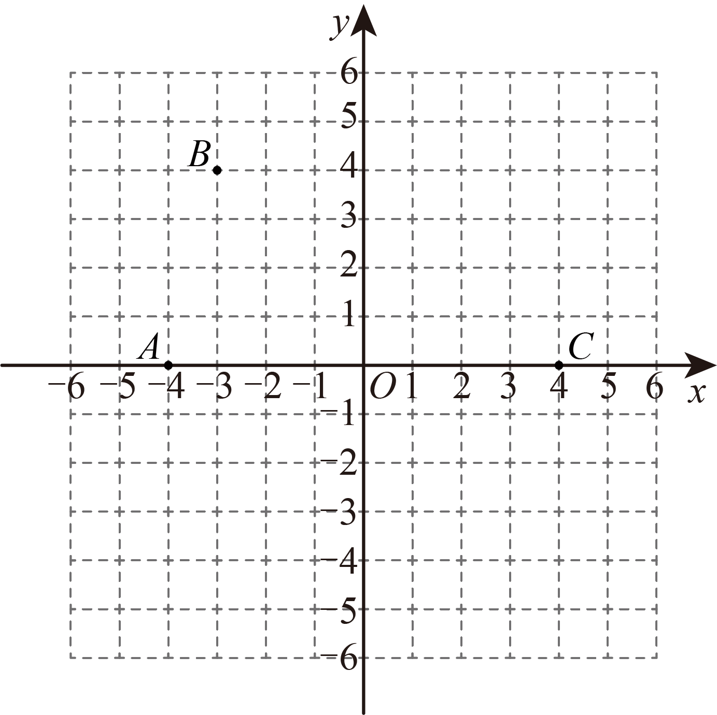
（2）解：∵，，
∴，
∵，
∴；
（3）解：∵，
∴，
∴，
∴或，
又∵D在y轴上，
∴点D的坐标为或．
【点睛】本题主要考查了坐标与图形，坐标与图形变化—轴对称，灵活运用所学知识是解题的关键．
19．(1)
(2)在
(3)
【分析】（1）利用待定系数法即可得出结论；
（2） 将代入一次函数表达式中求出y和对比即可得出结论；
（3）先确定出直线与x，y轴的交点，最后用三角形的面积公式即可得出结论；
【详解】（1）设一次函数的解析式为，
一次函数的图象经过点和两点．
，
，
一次函数的表达式为；
（2）由（1）知，一次函数的表达式为，
将代入此函数表达式中得，，
在这个函数的图象上；
（3）由（1）知，一次函数的表达式为，
令，则，令，则，
，
该函数图象与坐标轴围成的三角形面积为．
【点睛】此题主要考查了待定系数法，一次函数图形上点的特点，三角形的面积公式，求出直线表达式是解本题的关键．
20．（1）证明见解析（2）
【分析】（1）本题要判定△ACE≌△BCD，已知△ACB和△ECD都是等腰直角三角形，∠ACB=∠ECD=90°，则DC=EA，AC=BC，∠ACB=∠ECD，又因为两角有一个公共的角∠ACD，所以∠BCD=∠ACE，根据SAS得出△ACE≌△BCD．
（2））由（1）的论证结果能得出∠DAE=90°，AE=DB，从而求出AD²+DB²=DE²，
【详解】（1）∵△ACB和△ECD都是等腰直角三角形
∴AC=BC, EC=DC
∵∠ACB=∠ECD=90°
∴∠ACE+∠ACD=90°，∠DCB+∠ACD=90°
∴∠ACE=∠BCD
∴△ACE≌△BCD

(2)∵△ACE≌△BCD
∴∠EAC=∠CBD,AE=BD
∵△ACB是等腰直角三角形
∴∠CAB=∠CBD=45°
∴∠EAC+∠CAB=90°
∵CB=
∴AB=6
∵AD=2
∴BD=4
在RT△AED中，∵AE=BD=4,AD=2
∴DE=
【点睛】本题考查三角形全等的判定方法，及勾股定理的运用，掌握三角形全等的判定方法是解决问题的关键．
21．(1)，
(2)
(3)5万人
【分析】（1）先由函数图象求得乙地接种速度，再由两地接种速度相同可得甲地接种速度，根据a天接种20万人计算求值即可；
（2）根据坐标待定系数法求函数解析式即可；
（3）根据（2）函数解析式求得时y值，再由总人数减去接种人数即可；
【详解】（1）解：∵乙地80天接种了40万人，
∴乙地每天接种的人数万人，
∵从开始到a天之间，两地接种速度相同，
∴此时甲地每天接种的人数0.5万人，
∵甲地a天接种了万人，
∴，
故答案为：，；
（2）解：设甲地接种速度放缓后y与x的解析式为，
∵点在函数图象上，
∴，
解得：，
∴函数解析式为；
（3）解：由可得当时， ，
∴甲地未接种疫苗的人数万人；
【点睛】本题主要考查了从函数图象获取信息，一次函数的实际应用，求一次函数解析式等等，正确读懂函数图象是解题的关键．
22．(1)；
(2)或或或
(3)
【分析】（1）由，得，从而得到，再用待定系数法求出直线的解析式即可；
（2）设点，可得，分情况三种：；；，分别求出的值即可得解；
（3）过点作轴，由证得，从而得到，进而推导出为等腰直角三角形，，故．
【详解】（1）解：∵，
∴，
设直线的解析式为，把分别代入得：
故直线的解析式为；
故答案为：；；
（2）在轴上存在点，使是等腰三角形，设．
依题意得，，
当时，点位置如图中的点，如图，
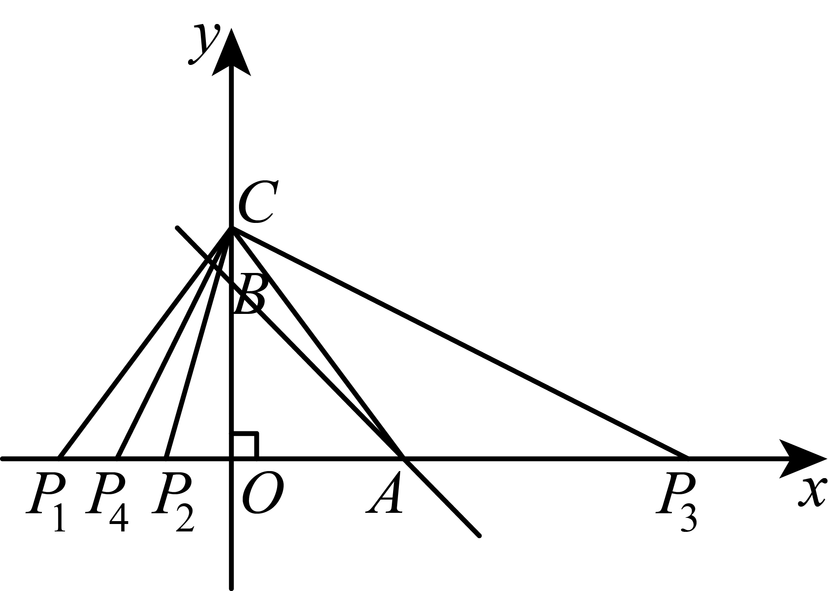，
，
；
当，时点位置如图1中的点，
此时，，
在中，，
解得：．
；
当时，点位置如图1中的点、，
，
解得：或．
，，
综上所述，点的坐标为或或或；
（3）当运动时，点的位置不发生变化，点的坐标为，
理由如下：
过点作轴，则，则，如图，
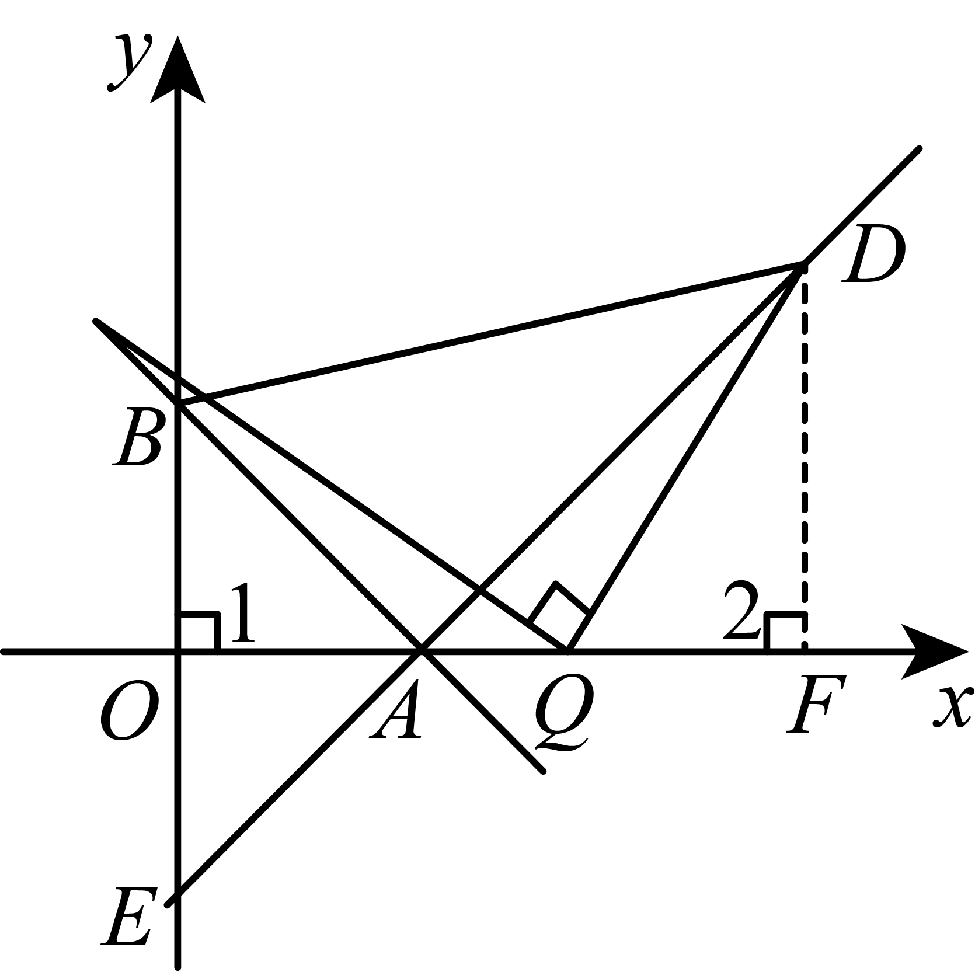为等腰直角三角形，，
，，
在中，，
，
在和中，
，
，，
设，则，，
为等腰直角三角形，
，
，
．
【点睛】本题为一次函数综合题，主要考查了待定系数法求一次函数解析式、一次函数图象上点的坐标特征以及全等三角形的判定与性质作辅助线构造全等是解答此题的关键．

